

**Об утверждении формы документов строгой отчетности, используемых организациями высшего и (или) послевузовского образования в образовательной деятельности**

Приказ и.о. Министра образования и науки Республики Казахстан от 23 октября 2007 года № 502. Зарегистрирован в Министерстве юстиции Республики Казахстан 9 ноября 2007 года № 4991.

      Сноска. Заголовок - в редакции приказа Министра науки и высшего образования РК от 23.08.2023 № 440 (вводится в действие после дня его первого официального опубликования).

      В соответствии с подпунктом 94) пункта 15 Положения о Министерстве науки и высшего образования Республики Казахстан, утвержденного постановлением Правительства Республики Казахстан от 19 августа 2022 года № 580 "О некоторых вопросах Министерства науки и высшего образования Республики Казахстан" **ПРИКАЗЫВАЮ:**

      Сноска. Преамбула - в редакции приказа Министра науки и высшего образования РК от 23.08.2023 № 440 (вводится в действие после дня его первого официального опубликования).

      1. Утвердить:

      1) Исключен приказом Министра образования и науки РК от 16.09.2021 № 472 (вводится в действие по истечении десяти календарных дней после дня его первого официального опубликования).

      2) форму транскрипта, согласно приложению 2 к настоящему приказу;

      3) исключен приказом Министра науки и высшего образования РК от 29.05.2023 № 232 (вводится в действие после дня его первого официального опубликования);  
      4) исключен приказом Министра науки и высшего образования РК от 29.05.2023 № 232 (вводится в действие после дня его первого официального опубликования);

      5) форму студенческого билета обучающегося/Казахстанская студенческая идентификационная карта (для организаций высшего и (или) послевузовского образования), согласно приложению 5 к настоящему приказу;

      6) форму удостоверения магистранта, согласно приложению 6 к настоящему приказу;

      7) форму удостоверения докторанта, согласно приложению 7 к настоящему приказу;

      8) форму результата единого национального тестирования, тестируемого для обучения в организациях высшего и (или) послевузовского образования на платной основе, согласно приложению 8 к настоящему приказу;

      9) форму свидетельства о присуждении образовательного гранта по группам образовательных программ высшего образования, согласно приложению 9 к настоящему приказу;

      10) форму заявления для участия в едином национальном тестировании, согласно приложению 10 к настоящему приказу;

      11) форму заявления для участия в конкурсе на присуждение образовательного гранта (высшее образование), согласно приложению 11 к настоящему приказу;

      12) исключен приказом Министра науки и высшего образования РК от 23.08.2023 № 440 (вводится в действие после дня его первого официального опубликования);

      13) форму результата единого национального тестирования для поступающих по группам образовательных программ, предусматривающий сокращенный срок обучения в организациях высшего и (или) послевузовского образования, согласно приложению 13 к настоящему приказу;

      14) форму результата единого национального тестирования, тестируемого для участия в конкурсе по присуждению образовательных грантов и обучения в организациях высшего и (или) послевузовского образования на платной основе, согласно приложению 14 к настоящему приказу;

      15) форму заявления для участия в конкурсе на присуждение образовательного гранта (высшее образование) через информационную систему, согласно приложению 15 к настоящему приказу;

      16) форму заявления для участия в комплексном тестировании в магистратуру, согласно приложению 16 к настоящему приказу;

      17) форму результата комплексного тестирования тестируемого, согласно 17 к настоящему приказу;

      18) форму результата комплексного тестирования тестируемого для магистратуры с английским языком обучения, согласно 17 к настоящему приказу;

      19) форму заявления для участия в конкурсе на присуждение образовательного гранта (послевузовское образование) через информационную систему, согласно приложению 19 к настоящему приказу;

      20) форму заявления для участия в конкурсе на присуждение образовательного гранта (послевузовское образование), согласно приложению 20 к настоящему приказу;

      21) форму свидетельства о присуждении образовательного гранта по группам образовательных программ послевузовского образования, согласно приложению 21 к настоящему приказу;

      22) форму результата комплексного тестирования тестируемого для групп образовательных программ, требующих творческой подготовки, согласно приложению 22 к настоящему приказу;

      23) форму результата комплексного тестирования тестируемого для групп образовательных программ, требующих знания арабского языка, согласно приложению 23 к настоящему приказу;

      24) форму результата вступительного экзамена по иностранному языку тестируемого, согласно приложению 24 к настоящему приказу;

      25) форму результата единого национального тестирования тестируемого, выданного выпускнику АОО "НИШ", где баллы внешнего оценивания результатов обучения переведены в баллы единого национального тестирования, согласно приложению 25 к настоящему приказу;

      26) форму заявления для участия во вступительном экзамене в докторантуру, согласно приложению 26 к настоящему приказу;

      27) форму результата единого национального тестирования тестируемого, полученного при конвертации баллов международного сертификата в баллы единого национального тестирования, согласно приложению 27 к настоящему приказу;

      28) форму результата вступительного экзамена поступающего в докторантуру, согласно приложению 28 к настоящему приказу;

      Сноска. Пункт 1 - в редакции приказа Министра образования и науки РК от 02.09.2020 № 380 (вводится в действие после дня его первого официального опубликования); с изменениями, внесенными приказами Министра образования и науки РК от 16.09.2021 № 472 (вводится в действие по истечении десяти календарных дней после дня его первого официального опубликования); от 29.05.2023 № 232 (вводится в действие после дня его первого официального опубликования); от 23.08.2023 № 440 (вводится в действие после дня его первого официального опубликования)

      2. Департаменту дошкольного и среднего общего образования (М.Т. Санатова) представить настоящий приказ в установленном порядке на государственную регистрацию в Министерство юстиции Республики Казахстан.

      3. Настоящий приказ вступает в силу со дня государственной регистрации в Министерстве юстиции Республики Казахстан.

      4. Признать утратившим силу приказ Министра образования и науки Республики Казахстан от 26 ноября 2004 года N 969 "Об утверждении формы документов строгой отчетности, используемых организациями образования в образовательной деятельности", (зарегистрированный в Реестре государственной регистрации нормативных правовых актов за N 3280).

      5. Контроль за исполнением настоящего приказа возложить на вице-министра образования и науки Республики Казахстан Шамшидинову К.Н.

|  |  |
| --- | --- |
| И.о. Министра |  |

|  |  |
| --- | --- |
|  | Приложение 1 к приказу и.о. Министра образования и науки Республики Казахстан от 23 октября 2007 года № 502 |
|  | Форма |

**ЖУРНАЛ**  
**учета бланков дипломов**

      Сноска. Приложение 1 исключено приказом Министра образования и науки РК от 16.09.2021 № 472 (вводится в действие по истечении десяти календарных дней после дня его первого официального опубликования).

|  |  |
| --- | --- |
|  | Приложение 2 к приказу и.о. Министра образования и науки Республики Казахстан от 23 октября 2007 года № 502 |
|  | Форма |

*____________________________________________________________________*

*(жоғары және (немесе) жоғары оқу орнынан кейінгі білім беру ұйымының атауы/*

*__________________________________________________________________________*

*name of organizations of higher and (or) postgraduate education/*

*__________________________________________________________________________*

*наименование организации высшего и (или) послевузовского образования*

*_________________________________________________________________________*

**Транскрипт/Transcript/Транскрипт Серия №**

      Сноска. Форма - в редакции приказа Министра образования и науки РК от 02.09.2020 № 380 (вводится в действие после дня его первого официального опубликования).

      Т.А.Ә. (бар болған жағдайда)/Last Name, First Name, Patronymic (if any) /Ф.И.О.

(при его наличии) _____________________________________________________

_____________________________________________________________________

Факультеті/Department/School of/Факультет _______________________________

_____________________________________________________________________

Мамандықтың және (немесе) білім беру бағдарламасының коды және атауы /

Сode and name of the specialty and (or) educational program/Код и наименование

специальности и (или) образовательной программы_________________________

_____________________________________________________________________

Түскен жылы:/Enter year/Год поступления _________________________________

Оқу тілі/Language of study/Язык _________________________________________

|  |  |  |  |  |  |  |
| --- | --- | --- | --- | --- | --- | --- |
| № п/п | Пәндердің тауы /Courses/Наименование дисциплины | Кредит саны /Credit hours/ Количество кредитов | Баға/Grade/Оценка | | | |
| Сандық эквивалент бойынша/By digital equivalent/ По цифровому эквиваленту | Әріптік жүйе бойынша /According to the letter system/ По буквенной системе | Балдық жүйе бойынша / In the score system /По бальной системе | Дәстүрлі жүйе бойынша/ Grafe in the traditional system/По традиционной системе |
| 1 | 2 | 3 | 4 | 5 | 6 | 7 |
|  |  |  |  |  |  |  |
|  |  |  |  |  |  |  |
|  |  |  |  |  |  |  |
|  |  |  |  |  |  |  |
|  |  |  |  |  |  |  |
|  |  |  |  |  |  |  |
|  |  |  |  |  |  |  |

      Кәсіптік практикаларды өтті/Information of professional practice/

      Прошел профессиональные практики

|  |  |  |  |  |  |  |
| --- | --- | --- | --- | --- | --- | --- |
| Кәсіптік практикалардың түрлері/ The form of professional practice/виды профессиональ- ных практик | Практика өту кезеңі/the period of of practice/ Период прохождения практики | Кредит саны/ Credit hours/ Количе- ство кредитов | Баға/ Grade /Оценка | | | |
| Сандық эквивалент бойынша/By digital equivalent/ По цифровому эквиваленту | Әріптік жүйе бойынша /According to the letter system/ По буквенной системе | Балдық жүйе бойынша / In the score system /По бальной системе | Дәстүрлі жүйе бойынша/ Grafe in the traditional system/По традиционной системе |
|  |  |  |  |  |  |  |
|  |  |  |  |  |  |  |
|  |  |  |  |  |  |  |

      Білім алушылардың қорытынды аттестаттау/Result of state examination /

      Итоговая аттестация обучающихся

|  |  |  |  |  |  |
| --- | --- | --- | --- | --- | --- |
| Мемлекеттік емтиханды тапсырды/ State examination was passed on /Сдал государственные экзамены | Мемлекеттік аттестаттау және (немесе) Аттестаттау комиссиясының хаттамасының күні және нөмірі /The date and the number of the report of State Attestation Commission and (or) Attestation Commission /Дата и номер протокола Государственной аттестационной и (или) Аттестационной комиссии | Баға/ Grade /Оценка | | | |
| Сандық эквивалент бойынша/By digital equivalent/ По цифровому эквиваленту | Әріптік жүйе бойынша /According to the letter system/ По буквенной системе | Балдық жүйе бойынша / In the score system /По бальной системе | Дәстүрлі жүйе бойынша/ Grafe in the traditional system/По традиционной системе |
| Мамандығы және (немесе) білім беру бағдарламасы бойынша/ On the specialty and (or) educational program /По специальности и (или) образовательной программе |  |  |  |  |  |
| Пәндер бойынша/ On subjects/ По дисциплинам: |  |  |  |  |  |
|  |  |  |  |  |  |
|  |  |  |  |  |  |
|  |  |  |  |  |  |
|  |  |  |  |  |  |
|  |  |  |  |  |  |
|  |  |  |  |  |  |

      Дипломдық жұмысты (жобаны) орындады және қорғады/

      Information about the completion of thesis project /Выполнил (а)и защитил (а) дипломную работу (проект)

|  |  |  |  |  |  |  |
| --- | --- | --- | --- | --- | --- | --- |
| Дипломдық жұмыстың тақырыбы/ Thesis theme//Тема дипломной работы | Мемлекеттік аттестаттау және (немесе) Аттестаттау комиссиясының хаттамасының күні және нөмірі /The date and the number of the report of State Attestation Commission and (or) Attestation Commission /Дата и номер протокола Государственной аттестационной и (или) Аттестационной комиссии | Кредит саны/ Credit hours/ Количество кредитов | Баға/ Grade /Оценка | | | |
| Сандық эквивалент бойынша/By digital equivalent/ По цифровому эквиваленту | Әріптік жүйе бойынша /According to the letter system/ По буквенной системе | Балдық жүйе бойынша / In the score system /По бальной системе | Дәстүрлі жүйе бойынша/ Grafe in the traditional system/По традиционной системе |
|  |  |  |  |  |  |  |
|  |  |  |  |  |  |  |

      Жалпы кредит саны/Total number of credit/Общее число кредитов ____________

_____________________________________________________________________

GPA _________________________________________________________________

Ректор/Rector/Ректор                   (қолы/signature/подпись)

Декан/ Dean/Декан                         (қолы/signature/подпись)

Тіркеу офисінің басшысы/Head of the Registrar's office/Руководитель Офиса регистратора

                                    (қолы/signature/подпись

М.О. М.П. Тіркеу №/registration №/регистрационный №

"_____" ________________ 20__ г.

|  |  |
| --- | --- |
|  | Приложение 3 к приказу и.о. Министра образования и науки Республики Казахстан от 23 октября 2007 года № 502 |

**СПРАВКА-ВЫЗОВ**

      Сноска. Приложение 3 исключено приказом Министра науки и высшего образования РК от 29.05.2023 № 232 (вводится в действие после дня его первого официального опубликования).

|  |  |
| --- | --- |
|  | Приложение 4 к приказу и.о. Министра образования и науки Республики Казахстан от 23 октября 2007 года № 502 |

**СПРАВКА-ПОДТВЕРЖДЕНИЕ**

      Сноска. Приложение 4 исключено приказом Министра науки и высшего образования РК от 29.05.2023 № 232 (вводится в действие после дня его первого официального опубликования).

|  |  |
| --- | --- |
|  | Приложение 5 к приказу и.о. Министра образования и науки Республики Казахстан от 23 октября 2007 года № 502 |
|  | Форма |

**Студенческий билет обучающегося/**  
 **Казахстанская студенческая идентификационная карта**   
 **(для организации высшего и (или) послевузовского образования)**

      Сноска. Форма - в редакции приказа Министра образования и науки РК от 02.09.2020 № 380 (вводится в действие после дня его первого официального опубликования).

      левая сторона

      Студенческий билет обучающегося/

Казахстанская студенческая идентификационная карта

наименование организации высшего и (или) послевузовского образования

логотип организации высшего и (или) послевузовского образования

Ф.И.О. (при его наличии) студента                   место для фото

Дата поступления ___________________________

Факультет __________________________________

Форма обучения _____________________________

Наименование специальности и (или) образовательной программы

_________________________________________________________________

Ректор ________________________                   № _________

      правая сторона

      магнитная полоса или QR код для считывания

адрес учебного заведения с указанием реквизитов организации высшего и

(или) послевузовского образования

срок действия карты _____________

      Студенческий билет обучающегося/Казахстанская студенческая идентификационная карта может выдаваться как на весь период обучения, так и ежегодно после зачисления на следующий курс обучения. В данной карте содержатся данные о студенте, реквизиты организации высшего и (или) послевузовского образования. Кроме того, данная карта может использоваться как читательский билет и пропуск, а также как дисконтная карта в культурно-досуговые учреждения города.

|  |  |
| --- | --- |
|  | Приложение 6 к приказу и.о. Министра образования и науки Республики Казахстан от 23 октября 2007 года № 502 |
|  | Форма |

      Левая сторона

      УДОСТОВЕРЕНИЕ МАГИСТРАНТА № ________________

      Сноска. Форма - в редакции приказа Министра образования и науки РК от 02.09.2020 № 380 (вводится в действие после дня его первого официального опубликования).

      Ф.И.О. (при его наличии) _____________________________________________

Дата поступления ___________________________________________________

Наименование специальности и (или) образовательной программы

__________________________________________________________________

Ректор ____________________________________________________________

Дата выдачи билета _________________________________________________

      Правая сторона

      20___/_____ учебный год

Декан _____________________________________________________________

20___/_____ учебный год

Декан _____________________________________________________________

|  |  |
| --- | --- |
|  | Приложение 7 к приказу и.о. Министра образования и науки Республики Казахстан от 23 октября 2007 года № 502 |
|  | Форма |

      Левая сторона

      УДОСТОВЕРЕНИЕ ДОКТОРАНТА № _________________

      Сноска. Форма - в редакции приказа Министра образования и науки РК от 02.09.2020 № 380 (вводится в действие после дня его первого официального опубликования).

      Ф.И.О. (при его наличии) _____________________________________________

Дата поступления ___________________________________________________

Наименование специальности и (или) образовательной программы

_________________________________________________________________

Ректор ___________________________________________________________

Дата выдачи билета _______________________________________________

      Правая сторона 20____/_____ учебный год

Декан ____________________________________________________________

20____/_____ учебный год

Декан ____________________________________________________________

20____/_____ учебный год

Декан ____________________________________________________________

|  |  |
| --- | --- |
|  | Приложение 8 к приказу и.о. Министра образования и науки Республики Казахстан от 23 октября 2007 года № 502 |
|  | Форма |

**Результат единого национального тестирования тестируемого**  
 **для обучения в организациях высшего и (или) послевузовского**  
 **образования на платной основе**

      Сноска. Приложение 8 - в редакции приказа Министра науки и высшего образования РК от 29.05.2023 № 232 (вводится в действие после дня его первого официального опубликования).

|  |  |  |  |  |  |  |  |  |
| --- | --- | --- | --- | --- | --- | --- | --- | --- |
|  |  |  |  |  |  | Жасалған күні: _________________ | |  |
|  |  |  |  |  |  | Дата создания: _______________ |  | |
|  |  |  |  |  |  | Бірегей нөмір: ________________ |
|  |  |  |  |  |  | Уникальный номер: ________________ |
| ____________________________________________________________________________________________ | | | | | | | | | |

**Тестіленушінің ҰБТ нәтижесі**  
 **Результаты ЕНТ тестируемого**

|  |  |  |  |  |  |  |  |  |  |
| --- | --- | --- | --- | --- | --- | --- | --- | --- | --- |
| ТЖК/ИКТ: ____________ | | | |  |  |  |  |  |  |
|  |  |  |  |  |  |  |  |  |  |
| Т.А.Ә. *бар болған жағдайда*/Ф.И.О. *при его наличии* | | | | | | | | | |
| ҰБТ тапсырған мерзімі: | | | | | | |  |  |  |
| Дата сдачи ЕНТ: _____________________________________ | |  | | | | |  |  |  |
|  |  |  |  |  |  |  |  |  |  |
| ҰБТ тапсыру тілі: | | |  |  |  |  |  |  |  |
| Язык сдачи ЕНТ: _____________________________________ | |  | | | |  |  |  |  |
|  |  |  |  |  |  |  |  |  |  |
| **№** | **Пәндер атауы/Наименование предметов** | **Жинаған балдары/ Набранные баллы** |
| 1 | Қазақстан тарихы  - - - - - - - - - - - - - - - - - - - - - - - - - - - - | | | | | |  | | |
| История Казахстана | | | | | |
| 2 | Математикалық сауатылық  - - - - - - - - - - - - - - - - - - - - - - - - - - - - | | | | | |  | | |
| Математическая грамотность | | | | | |
| 3 | Оқу сауаттылығы  - - - - - - - - - - - - - - - - - - - - - - - - - - - - | | | | | |  | | |
| Грамотность чтения | | | | | |
| 4 | Бейіндік пән 1 | | | | | |  | | |
| Профильный предмет 1 | | | | | |
| 5 | Бейіндік пән 2 | | | | | |  | | |
| Профильный предмет 2 | | | | | |
| **Барлығы/Итого** |  | | |
| |  | | --- | | мүмкін болған _____________ балдан  из возможных ______________баллов | | | | | | | | | | |
| Білім беру гранттарын беру конкурсына қатысу үшін жарамсыз Не действителен для участия в конкурсе по присуждению образовательных грантов  ҰБТ нәтижесінің жарамдылық мерзімі _________________________ дейін Срок действия результатов ЕНТ до  Тұлғаны куәландыратын құжат болған жағдайда күші бар Действителен при предъявлении документа, удостоверяющего личность | | | | | | | | | |
|  |  |  |  |  |  |  |  |  |  |

*Примечание:*

ТЖК - тестіленушінің жеке коды;

ИКТ - индивидуальный код тестируемого;

ТАӘ - тегі, аты, әкесінің аты;

ФИО - фамилия, имя, отчество;

ҰБТ – ұлттық бірыңғай тестілеу;

ЕНТ – единое национальное тестирование.

|  |  |
| --- | --- |
|  | Приложение 9 к приказу и.о. Министра образования и науки Республики Казахстан от 23 октября 2007 года № 502 |
|  | Форма |

**Cвидетельство о присуждении образовательного гранта**  
 **по группам образовательных программ высшего образования**

      Сноска. Приложение 9 - в редакции приказа Министра науки и высшего образования РК от 29.05.2023 № 232 (вводится в действие после дня его первого официального опубликования).

|  |  |  |
| --- | --- | --- |
|  | Жасалған күні: _________________  Дата создания:  Бірегей нөмір:  Уникальный номер: _______________ |  |

**Куәлік**  
 **Свидетельство**

|  |  |  |  |  |  |
| --- | --- | --- | --- | --- | --- |
| ҚАЗАҚСТАН РЕСПУБЛИКАСЫ  ҒЫЛЫМ ЖӘНЕ ЖОҒАРЫ БІЛІМ  МИНИСТРЛІГІ | МИНИСТЕРСТВО НАУКИ И ВЫСШЕГО  ОБРАЗОВАНИЯ РЕСПУБЛИКИ КАЗАХСТАН | | |  | |
| **Т.А.Ә. бар болған жағдайда/Ф.И.О. при его наличии** |
| **ЖСН/ИИН __________________________** |  |  |  |  | |
| **ТЖК/ИКТ __________________________** |  |  |  |  | |
| Қазақстан Республикасы ғылым және жоғары білім министрінің 20__ жылғы__ _____________№____ бұйрығы негізінде | на основании приказа Министра науки и высшего образования Республики Казахстан от ___ _____________ 20__ года №____ является обладателем образовательного гранта по группе образовательных программ высшего образования | | | |
| **ББТ коды мен атауы _____________________________** | **код и наименование ГОП _________________________________** | | |  | |
| **ЖЖОКБҰ атауы _________________________________** | **наименование ОВПО _________________________________** | | |  | |
| жоғары білімнің білім беру бағдарламалары тобы бойынша білім грантының иегері болып табылады |  | | |  | |
| қысқартылған оқу мерзімі (қажет болған жағдайда) | сокращенный срок обучения (при его необходимости) | | | |
| **Квота түрі** (бар болған жағдайда) | **Вид квоты** (при его наличии) | | | |
| Қазақстан Республикасының "Білім туралы" Заңының 47-бабы 17-тармағына сәйкес мемлекеттік білім беру тапсырысы негізінде білім алған Қазақстан Республикасының азаматтары Қазақстан Республикасы Үкіметімен белгіленген тәртіпте жұмыспен өтеуге міндетті | В соответствии с пунктом 17 статьи 47 Закона Республики Казахстан "Об образовании", граждане Республики Казахстан, обучившиеся на основе государственного образовательного заказа, обязаны отработать в порядке, определяемом Правительством Республики Казахстан | | |  | |
| ТҰЛҒАНЫ КУӘЛАНДЫРАТЫН ҚҰЖАТ БОЛҒАН ЖАҒДАЙДА КҮШІ БАР.  ЖАРАМДЫЛЫҒЫ: БАРЛЫҚ ОҚУ МЕРЗІМІ.  ДЕЙСТВИТЕЛЬНО ПРИ ПРЕДЪЯВЛЕНИИ ДОКУМЕНТА, УДОСТОВЕРЯЮЩЕГО ЛИЧНОСТЬ.  СРОК ДЕЙСТВИЯ: НА ПЕРИОД ОБУЧЕНИЯ | | | | |
|  | | | | |

*Примечание:*

ТАӘ - тегі, аты, әкесінің аты;

ФИО - фамилия, имя, отчество;

ЖСН – жеке сәйкестендіру номері;

ИИН – индивидуальный идентификационный номер;

ТЖК - тестіленушінің жеке коды;

ИКТ - индивидуальный код тестируемого;

ББТ – білім беру бағдарламалар тобы;

ГОП – группа образовательных программ;

ЖЖОКБҰ - жоғары және (немесе) жоғары оқу орнынан кейінгі білім беру ұйымдары;

ОВПО - организации высшего и (или) послевузовского образования.

      Сноска. Приложение 8 - в редакции приказа Министра науки и высшего образования РК от 29.05.2023 № 232 (вводится в действие после дня его первого официального опубликования).

|  |  |
| --- | --- |
|  | Приложение 10 к приказу и.о. Министра образования и науки Республики Казахстан от 23 октября 2007 года № 502 |
|  | Форма |

**Заявление для участия в едином национальном тестировании**

      Сноска. Приложение 10 - в редакции приказа Министра науки и высшего образования РК от 29.05.2023 № 232 (вводится в действие после дня его первого официального опубликования).

*Персональные данные*

Индивидуальный идентификационный номер:

Фамилия, имя, отчество (при его наличии):

Дата рождения:

Гражданство:

Национальность:

Пол:

Контактные телефоны:

Электронный адрес:

*Сведение об образовании*

Область:

Район:

Наименование организации образования:

Год окончания:

*Информация о тестировании*

Язык сдачи тестирования:

Язык сдачи предмета "История Казахстана" Профильные предметы:

Место тестирования:

Дата тестирования:

Время тестирования:

*Информация об инвалидности (при его наличии):*

Подтверждающие документы об инвалидности (загружают в информационную систему)

Необходимость помощника для сдачи тестирования:

*Информация о Международных сертификатах на знание английского языка (при наличии):*

Вид сертификата:

Баллы:

Год получения сертификата:

*Информация о международных сертификатах SAT, ACT, IB (при наличии):*

Вид сертификата:

Баллы:

Год получения сертификата:

*Соглашение:*

Согласие поступающих на сбор и обработку персональных данных, в случае недостижения

18-летнего возраста, согласие дает законный представитель поступающего

*Ознакомление и подтверждение:*

Ознакомление с правилами поведения поступающих в аудитории и подтверждение об

ознакомлении п.31, 32, 53, 54 и 75,80, 81,82 Правил проведения единого национального

тестирования, утвержденными приказом Министра образования и науки Республики

Казахстан от 2 мая 2017 года № 204 (зарегистрирован в Министерстве юстиции Республики

Казахстан № 15173).

|  |  |
| --- | --- |
|  | Приложение 11 к приказу и.о. Министра образования и науки Республики Казахстан от 23 октября 2007 года № 502 |
|  | Форма |

**Заявление для участия в конкурсе на присуждение образовательного гранта (высшее образование)**

      Сноска. Форма - в редакции приказа Министра образования и науки РК от 02.09.2020 № 380 (вводится в действие после дня его первого официального опубликования).

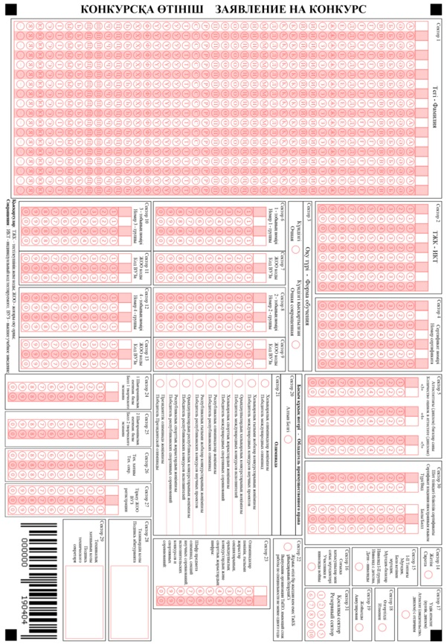

|  |  |
| --- | --- |
|  | Приложение 12 к приказу и.о. Министра образования и науки Республики Казахстан от 23 октября 2007 года № 502 |

**Лист ответов итоговой аттестации обучающихся 11(12) класса**

      Сноска. Приложение 12 исключено приказом Министра науки и высшего образования РК от 23.08.2023 № 440 (вводится в действие после дня его первого официального опубликования).

|  |  |
| --- | --- |
|  | Приложение 13 к приказу и.о. Министра образования и науки Республики Казахстан от 23 октября 2007 года № 502 |
|  | Форма |

**Форма результата единого национального тестирования для поступающих**  
 **по группам образовательных программ, предусматривающий сокращенный**  
 **срок обучения в организациях высшего и (или) послевузовского образования**

      Сноска. Приложение 13 - в редакции приказа Министра науки и высшего образования РК от 29.05.2023 № 232 (вводится в действие после дня его первого официального опубликования).

|  |  |  |  |  |  |  |  |  |  |
| --- | --- | --- | --- | --- | --- | --- | --- | --- | --- |
|  |  |  |  |  |  | Жасалған күні: _____________ | |  | | --- | |  | |  |
| |  | | --- | |  | |  |  |  |  |  | Дата создания: __________________ | |  |
|  |  |  |  |  |  | Бірегей нөмір: ______________________ | |  |
|  |  |  |  |  |  | Уникальный номер: ________________ | |  |

**Тестіленушінің ҰБТ нәтижесі**   
 **Результаты ЕНТ тестируемого**

|  |  |  |  |  |  |  |  |  |  |  |
| --- | --- | --- | --- | --- | --- | --- | --- | --- | --- | --- |
| **ТЖК/ИКТ:________________** | | | | | | | |  |  |  |
|  |  |  |  |  |  |  |  |  |  |  |
| **Т.А.Ә. бар болған жағдайда/Ф.И.О. при его наличии** |
| ҰБТ тапсырған мерзімі:  Дата сдачи ЕНТ: | | | | | | |  |  |  |  |
| ҰБТ тапсыру тілі:  Язык сдачи ЕНТ: | | | | | | | | | | |
| **№** | **Пәндер атауы/Наименование предметов** | **Жинаған балдары/ Набранные баллы** |  |
| 1 | Жалпы кәсіптік пән  - - - - - - - - - - - - - - - - - - - - - - - - - - - - - - - - - - - - - | | | | | |  | | |  |
| Общепрофессиональная дисциплина | | | | | |  |
| 2 | Арнайы пән  - - - - - - - - - - - - - - - - - - - - - - - - - - - - - - - - - - - - - | | | | | |  | | |  |
| Специальная дисциплина | | | | | |  |
| **Барлығы/Итого** |  | | |  |
| |  | | --- | | мүмкін болған _________ балдан  из возможных__________ баллов | | | | | | | | | | |  |
| ҰБТ нәтижесінің жарамдылық мерзімі _____ дейін  Срок действия результатов ЕНТ до  Тұлғаны куәландыратын құжат болған жағдайда күші бар  Действителен при предъявлении документа, удостоверяющего личность | | | | | | | | | |  |
|  | | | | | | | | | |  |

      Примечание:

ТЖК - тестіленушінің жеке коды;

ИКТ - индивидуальный код тестируемого;

ТАӘ - тегі, аты, әкесінің аты;

ФИО - фамилия, имя, отчество;

ҰБТ – ұлттық бірыңғай тестілеу;

ЕНТ – единое национальное тестирование.

|  |  |
| --- | --- |
|  | Приложение 14 к приказу и.о. Министра образования и науки Республики Казахстан от 23 октября 2007 года № 502 |
|  | Форма |

**Результат единого национального тестирования тестируемого для участия**  
 **в конкурсе по присуждению образовательных грантов и обучения в**  
 **организациях высшего и (или) послевузовского образования на платной основе**

      Сноска. Приложение 14 - в редакции приказа Министра науки и высшего образования РК от 29.05.2023 № 232 (вводится в действие после дня его первого официального опубликования).

|  |  |  |  |  |  |  |  |  |  |  |  |  |
| --- | --- | --- | --- | --- | --- | --- | --- | --- | --- | --- | --- | --- |
| |  | | --- | |  | |  |  |  |  |  | Жасалған күні: _________________ | | | |  | | --- | |  | |  |
|  |  |  |  |  |  | Дата создания: __________________ | | |  |  |
|  |  |  |  |  |  |  |  |  |  |  |
|  |  |  |  |  |  | Бірегей нөмір: ______________________ | | | |  |
|  |  |  |  |  |  | Уникальный номер: ________________ | | |  |  |

**Тестіленушінің ҰБТ нәтижесі**  
 **Результаты ЕНТ тестируемого**

|  |  |  |  |  |  |  |  |  |  |  |
| --- | --- | --- | --- | --- | --- | --- | --- | --- | --- | --- |
| **ТЖК/ИКТ:** ____________ | | | |  |  |  |  |  |  |  |
|  |  |  |  |  |  |  |  |  |  |  |
| **Т.А.Ә. бар болған жағдайда/Ф.И.О. при его наличии** |
| ҰБТ тапсырған мерзімі: _______________________ | | | | |  |  |  |  |  |  |
| Дата сдачи ЕНТ: | | | | | | |  |  |  |  |
| ҰБТ тапсыру тілі: _______________________ | | | | | | | |  |  |  |
| Язык сдачи ЕНТ: | | | | | | |  |  |  |  |
|  |  |  |  |  |  |  |  |  |  |  |
| **№** | **Пәндер атауы/Наименование предметов** | **Жинаған балдары/ Набранные баллы** |  |
| **1** | Қазақстан тарихы  - - - - - - - - - - - - - - - - - - - - - - - - - - - - - - - - - - | | | | | |  | | |  |
| История Казахстана | | | | | |  |
| **2** | Математикалық сауатылық  - - - - - - - - - - - - - - - - - - - - - - - - - - - - - - - - - - | | | | | |  | | |  |
| Математическая грамотность | | | | | |  |
| **3** | Оқу сауаттылығы  - - - - - - - - - - - - - - - - - - - - - - - - - - - - - - - - - - | | | | | |  | | |  |
| Грамотность чтения | | | | | |  |
| **4** | Бейіндік пән 1 | | | | | |  | | |  |
| Профильный предмет 1 | | | | | |  |
| **5** | Бейіндік пән 2 | | | | | |  | | |  |
| Профильный предмет 2 | | | | | |  |
| **Барлығы/Итого** |  | | |  |
| |  | | --- | | мүмкін болған ____________балдан  из возможных ___________баллов | | | | | | | | | | |  |
| ҰБТ нәтижесінің жарамдылық мерзімі ________________________ дейін  Срок действия результатов ЕНТ до | | | | | | | | | |  |
| Тұлғаны куәландыратын құжат болған жағдайда күші бар  Действителен при предъявлении документа, удостоверяющего личность | | | | | | | | | |  |
|  |  |  |  |  |  |  |  |  |  |  |

      Примечание:

ТЖК - тестіленушінің жеке коды;

ИКТ - индивидуальный код тестируемого;

ТАӘ - тегі, аты, әкесінің аты;

ФИО - фамилия, имя, отчество;

ҰБТ – ұлттық бірыңғай тестілеу;

ЕНТ – единое национальное тестирование.

|  |  |
| --- | --- |
|  | Приложение 15 к приказу и.о. Министра образования и науки Республики Казахстан от 23 октября 2007 года № 502 |
|  | Форма |

**Заявление для участия в конкурсе на присуждение образовательного**  
 **гранта (высшее образование) через информационную систему**

      Сноска. Приложение 15 - в редакции приказа Министра науки и высшего образования РК от 29.05.2023 № 232 (вводится в действие после дня его первого официального опубликования).

|  |  |  |  |  |  |  |  |  |  |  |  |  |  |  |  |  |  |  |  |  |  |  |  |  |  |  |  |  |  |  |  |  |  |  |  |  |  |  |  |  |  |  |  |  |  |  |  |  |  |  |  |  |  |  |  |  |  |  |  |  |  |  |  |  |  |  |  |  |  |  |  |
| --- | --- | --- | --- | --- | --- | --- | --- | --- | --- | --- | --- | --- | --- | --- | --- | --- | --- | --- | --- | --- | --- | --- | --- | --- | --- | --- | --- | --- | --- | --- | --- | --- | --- | --- | --- | --- | --- | --- | --- | --- | --- | --- | --- | --- | --- | --- | --- | --- | --- | --- | --- | --- | --- | --- | --- | --- | --- | --- | --- | --- | --- | --- | --- | --- | --- | --- | --- | --- | --- | --- | --- |
|  |  |  |  | | | | | |  | | | | |  | | | | |  | | | | | |  | |  |  | | | | |  | | | | |  | |  | | | | | | | | | | | |  | | |  | | |  | |  | | | | | | |  | |  | |  |
|  | **Жеке деректер / Личные данные** |  |  | | | | | |  | | | | |  | | | | |  | | | | | |  | |  |  | | | | |  | | | | |  | |  | | | | | | | | | | | |  | | |  | | |  | |  | | | | | | |  | |  | |  |
|  |  |  |  | | | | | |  | | | | |  | | | | |  | | | | | |  | |  |  | | | | |  | | | | |  | |  | | | | | | | | | | | |  | | |  | | |  | |  | | | | | | |  | |  | |  |
|  | Тегі/Фамилия |  |  | |  | | | | | |  | | | |  | | | | |  | | | | | | |  | |  | | | | |  | | | | | | |  | | | |  | | | |  | | | |  | | | |  | | | |  | | | |  | |  | | |  | |
|  |  |  |  | | | | | |  | | | | |  | | | | |  | | | | | |  | |  |  | | | | |  | | | | |  | |  | | | | | | | | | | | |  | | |  | | |  | |  | | | | | | |  | |  | |  |
|  | Аты/Имя |  |  | |  | | | | | |  | | | |  | | | | |  | | | | | | |  | |  | | | | |  | | | | | | |  | | | |  | | | |  | | | |  | | | |  | | | |  | | | |  | |  | | |  | |
|  |  |  |  | | | | | |  | | | | |  | | | | |  | | | | | |  | |  |  | | | | |  | | | | |  | |  | | | | | | | | | | | |  | | |  | | |  | |  | | | | | | |  | |  | |  |
|  | Әкесінің аты (бар болған жағдайда)/Отчество (при наличии) |  |  | |  | | | | | |  | | | |  | | | | |  | | | | | | |  | |  | | | | |  | | | | | | |  | | | |  | | | |  | | | |  | | | |  | | | |  | | | |  | |  | | |  | |
|  |  |  |  | | | | | |  | | | | |  | | | | |  | | | | | |  | |  |  | | | | |  | | | | |  | |  | | | | | | | | | | | |  | | |  | | |  | |  | | | | | | |  | |  | |  |
|  | ЖСН/ИИН |  |  | | |  | | | | | |  | | | |  | | | | |  | | | | | |  | | |  | | | | | |  | | | | | |  | | | |  | | | |  | | | |  | | | |  | |  | | | | | | |  | |  | |  |
|  |  |  |  | | | | | |  | | | | |  | | | | |  | | | | | |  | |  |  | | | | |  | | | | |  | |  | | | | | | | | | | | |  | | |  | | |  | |  | | | | | | |  | |  | |  |
|  | ТЖК/ИКТ |  |  |  | | | | | |  | | | |  | | | |  | | | | |  | | |  | | | | |  | | | |  | | | | |  | | | | | | | | | | | |  | | |  | | |  | |  | | | | | | |  | |  | |  |
|  |  |  |  | | | | | |  | | | | |  | | | | |  | | | | | |  | |  |  | | | | |  | | | | |  | |  | | | | | | | | | | | |  | | |  | | |  | |  | | | | | | |  | |  | |  |
|  | Ұлттық бірыңғай тестілеу сертификатының нөмірі/Номер сертификата Единого национального тестирования |  |  | |  | | | | | |  | | | |  | | | | |  | | | | | | |  | |  | | | | |  | | | | | | |  | | | |  | | | |  | | | |  | | | |  | | | |  | | | |  | |  | | |  | |
|  |  |  | | | | | |  | | | | |  | | | | |  | | | | | |  | |  |  | | | | |  | | | | |  | |  | | | | | | | | | | | |  | | |  | | |  | |  | | | | | | |  | |  | |  |
|  |  |  |  | | | | | |  | | | | |  | | | | |  | | | | | |  | |  |  | | | | |  | | | | |  | |  | | | | | | | | | | | |  | | |  | | |  | |  | | | | | | |  | |  | |  |
|  |  |  |  | | | | | |  | | | | |  | | | | |  | | | | | |  | |  |  | | | | |  | | | | |  | |  | | | | | | | | | | | |  | | |  | | |  | |  | | | | | | |  | |  | |  |
|  | **Жоспарланған оқытуды таңдау / Выбор планируемого обучения** |  | |
|  |  |  |  | | | | | |  | | | | |  | | | | |  | | | | | |  | |  |  | | | | |  | | | | |  | |  | | | | | | | | | | | |  | | |  | | |  | |  | | | | | | |  | |  | |  |
|  | Оқу нысаны/Форма обучения | күндізгі толық/очная полная | | | | | | | | | | | | | | | | | | | | | | |  | |  | күндізгі қысқартылған/очная сокращенная | | | | | | | | | | | | | | | | | | | | | | | | | | | | | | | | | | | | | | |  | |  | |  |
|  |  |  |  | | | | | |  | | | | |  | | | | |  | | | | | |  | |  |  | | | | |  | | | | |  | |  | | | | | | | | | | | |  | | |  | | |  | |  | | | | | | |  | |  | |  |
|  | Конкурстың түрі/Вид Конкурса | Жоғары білімнің білім беру гранттарының жалпы негіздердегі конкурсы / Конкурс образовательных грантов высшего образования на общих основаниях | | | | | | | | | | | | | | | | | | | | | | |  | |  | Тығыз қоныстанған және батыс өңірлердің жастарын жетекші жоғары оқу орындарында оқыту үшін нысаналы білім беру гранттарының конкурсы / Конкурс целевых образовательных грантов для обучения в ведущих высших учебных заведениях молодежи из густонаселенных и западных регионов | | | | | | | | | | | | | | | | | | | | | | | | | | | | | | | | | | | | | | |  | |  | |  |
|  |  | |  |  | |  | |  |
|  | *Жоғары білімнің білім беру гранттарының жалпы негіздердегі конкурсын таңдаған жағдайда*  */ При выборе Конкурса образовательных грантов высшего образования на общих основаниях* | | | | | | | | | | | | | | | | | | | | | | | | | | | | | | | | | | | | | | | | | | | | | | | | | | | | | | | | | | | | | | | | | | | | |  | |
|  |  |  |  | | | | | |  | | | | |  | | | | |  | | | | | |  | |  |  | | | | |  | | | | |  | |  | | | | | | | | | | | |  | | |  | | |  | |  | | | | | | |  | |  | |  |
|  | 1 - Білім беру бағдарламасы тобының коды/ 1- Код группы образовательной программы |  |  | | | | | |  | | | | |  | | | | |  | | | | | |  | | ЖЖОКБҰ коды / Код ОВПО | | | | | | | | | | | | | | | | | | | | | | | | | | | |  | | |  | | | |  | | | |  |  | | |  | |
|  |  |  | | | | | |  | | | | |  | | | | |  | | | | | |  | |  |  | | | | |  | | | | |  | |  | | | | | | | | | | | |  | | |  | | |  | |  | | | | | | |  | |  | |  |
|  | 2 - Білім беру бағдарламасы тобының коды/ 2- Код группы образовательной программы |  |  | | | | | |  | | | | |  | | | | |  | | | | | |  | | ЖЖОКБҰ коды / Код ОВПО | | | | | | | | | | | | | | | | | | | | | | | | | | | |  | | |  | | | |  | | | |  |  | | |  | |
|  |  |  | | | | | |  | | | | |  | | | | |  | | | | | |  | |  |  | | | | |  | | | | |  | |  | | | | | | | | | | | |  | | |  | | |  | |  | | | | | | |  | |  | |  |
|  | 3 - Білім беру бағдарламасы тобының коды/ 3- Код группы образовательной программы |  |  | | | | | |  | | | | |  | | | | |  | | | | | |  | | ЖЖОКБҰ коды / Код ОВПО | | | | | | | | | | | | | | | | | | | | | | | | | | | |  | | |  | | | |  | | | |  |  | | |  | |
|  |  |  | | | | | |  | | | | |  | | | | |  | | | | | |  | |  |  | | | | |  | | | | |  | |  | | | | | | | | | | | |  | | |  | | |  | |  | | | | | | |  | |  | |  |
|  | 4 - Білім беру бағдарламасы тобының коды/ 4- Код группы образовательной программы |  |  | | | | | |  | | | | |  | | | | |  | | | | | |  | | ЖЖОКБҰ коды / Код ОВПО | | | | | | | | | | | | | | | | | | | | | | | | | | | |  | | |  | | | |  | | | |  |  | | |  | |
|  |  |  | | | | | |  | | | | |  | | | | |  | | | | | |  | |  |  | | | | |  | | | | |  | |  | | | | | | | | | | | |  | | |  | | |  | |  | | | | | | |  | |  | |  |
|  | *Тығыз қоныстанған және батыс өңірлердің жастарын жетекші жоғары оқу орындарында оқыту үшін нысаналы білім беру гранттарының конкурсын таңдаған жағдайда /*  *При выборе Конкурса целевых образовательных грантов для обучения в ведущих высших учебных заведениях молодежи из густонаселенных и западных регионов* | | | | | | | | | | | | | | | | | | | | | | | | | | | | | | | | | | | | | | | | | | | | | | | | | | | | | | | | | | | | | | | | | | | | |  | |
|  |  |  |  | | | | | |  | | | | |  | | | | |  | | | | | |  | |  |  | | | | |  | | | | |  | |  | | | | | | | | | | | |  | | |  | | |  | |  | | | | | | |  | |  | |  |
|  | 1 - Білім беру бағдарламасы тобының коды/ 1- Код группы образовательной программы |  |  | | | | | |  | | | | | Өңір коды / Код региона | | | | | | | | | | | | | | | | | | | | | | | |  | |  | | | | | | | | | | | | ЖЖОКБҰ-лар коды / Коды ОВПО | | | | | | | | | | | | | | | | | |  | |
|  |  |  | | | | | |  | | | | |  | | | | |  | | | | | |  | |  |  | | | | |  | | | | |  | |  | | | | | | | | | | | |  | | |  | | |  | |  | | | | | | |  | |  | |  |
|  | 2 - Білім беру бағдарламасы тобының коды/ 2- Код группы образовательной программы |  |  | | | | | |  | | | | | Өңір коды / Код региона | | | | | | | | | | | | | | | | | | | | | | | |  | |  | | | | | | | | | | | | ЖЖОКБҰ-лар коды / Коды ОВПО | | | | | | | | | | | | | | | | | |  | |
|  |  |  | | | | | |  | | | | |  | | | | |  | | | | | |  | |  |  | | | | |  | | | | |  | |  | | | | | | | | | | | |  | | |  | | |  | |  | | | | | | |  | |  | |  |
|  | 3 - Білім беру бағдарламасы тобының коды/ 3- Код группы образовательной программы |  |  | | | | | |  | | | | | Өңір коды / Код региона | | | | | | | | | | | | | | | | | | | | | | | |  | |  | | | | | | | | | | | | ЖЖОКБҰ-лар коды / Коды ОВПО | | | | | | | | | | | | | | | | | |  | |
|  |  |  | | | | | |  | | | | |  | | | | |  | | | | | |  | |  |  | | | | |  | | | | |  | |  | | | | | | | | | | | |  | | |  | | |  | |  | | | | | | |  | |  | |  |
|  | 4 - Білім беру бағдарламасы тобының коды/ 4- Код группы образовательной программы |  |  | | | | | |  | | | | | Өңір коды / Код региона | | | | | | | | | | | | | | | | | | | | | | | |  | |  | | | | | | | | | | | | ЖЖОКБҰ-лар коды / Коды ОВПО | | | | | | | | | | | | | | | | | |  | |
|  |  |  | | | | | |  | | | | |  | | | | |  | | | | | |  | |  |  | | | | |  | | | | |  | |  | | | | | | | | | | | |  | | |  | | |  | |  | | | | | | |  | |  | |  |
|  |  |  |  | | | | | |  | | | | |  | | | | |  | | | | | |  | |  |  | | | | |  | | | | |  | |  | | | | | | | | | | | |  | | |  | | |  | |  | | | | | | |  | |  | |  |
|  | **Аттестат туралы деректер / Данные аттестата** |  | |  | |  |
|  |  |  |  | | | | | |  | | | | |  | | | | |  | | | | | |  | |  |  | | | | |  | | | | |  | |  | | | | | | | | | | | |  | | |  | | |  | |  | | | | | | |  | |  | |  |
|  | Аттестаттағы(дипломдағы) "3", "4", "5" бағаларының саны / Количество оценок "3", "4", "5" в аттестате (дипломе) | | | | | | | | | | | | | | | | | | | | | | | |  | | "3" |  | | | | |  | | | | |  | | "4" | | | | | | | | | | | |  | | |  | | |  | | "5" | | | | | | |  | |  | |  |
|  |  |  |  | | | | | |  | | | | |  | | | | |  | | | | | |  | |  |  | | | | |  | | | | |  | |  | | | | | | | | | | | |  | | |  | | |  | |  | | | | | | |  | |  | |  |
|  |  |  |  | | | | | |  | | | | |  | | | | |  | | | | | |  | |  |  | | | | |  | | | | |  | |  | | | | | | | | | | | |  | | |  | | |  | |  | | | | | | |  | |  | |  |
|  | **Балдары тең болған жағдайда басым құқық иегерлері / Обладатели преимущественного права при равенстве баллов** | | | | | | | | | | | | | | | | | | | | | | | | | | | | | | | | | | | | | | | | | | | | | | | | | | | | | | | | | | | | | | | | | | | | |  | |
|  |  |  |  | | | | | |  | | | | |  | | | | |  | | | | | |  | |  |  | | | | |  | | | | |  | |  | | | | | | | | | | | |  | | |  | | |  | |  | | | | | | |  | |  | |  |
|  | "Алтын белгi" белгiсі / Знак "Алтын белгі" | | | | | | | | | | | | | | | | | | | | | | | | | | | | | | | | | | | | | | | | | | | | | | | | | | | | | | | | | | | | | | | | | | | |  |  | |
|  |  | | | | | | | | | | | | | | | | | | | | | | | | | | | | | | | | | | | | | | | | | | | | | | | | | | | | | | | | | | | | | | | | | | | |  |  | |
|  | Патриоттық танытқаны және белсенді азаматтық ұстанымы үшін ерекшелік белгісі / Знак отличия за проявленный патриотизм и активную гражданскую позицию | | | | | | | | | | | | | | | | | | | | | | | | | | | | | | | | | | | | | | | | | | | | | | | | | | | | | | | | | | | | | | | | | | | |  |  | |
|  |  | | | | | | | | | | | | | | | | | | | | | | | | | | | | | | | | | | | | | | | | | | | | | | | | | | | | | | | | | | | | | | | | | | | |  |  | |
|  | Техникалық және кәсіптік, орта білімнен кейінгі білімнің білім беру бағдарламаларын іске асыратын білім беру ұйымдарының білім туралы құжаттары бар адамдардың біліктілігін растауы және мамандығы бойынша кемінде бір жыл жұмыс өтілі / Подтверждения квалификации и стажа работы по специальности не менее одного года у лиц имеющих документы об образовании организаций образования, реализующих образовательные программы технического и профессионального, послесреднего образования | | | | | | | | | | | | | | | | | | | | | | | | | | | | | | | | | | | | | | | | | | | | | | | | | | | | | | | | | | | | | | | | | | | |  |  | |
|  |  | | | | | | | | | | | | | | | | | | | | | | | | | | | | | | | | | | | | | | | | | | | | | | | | | | | | | | | | | | | | | | | | | | | |  |  | |
|  |  | | | | | | | | | | | | | | | | | | | | | | | | | | | | | | | | | | | | | | | | | | | | | | | | | | | | | | | | | | | | | | | | | | | |  |  | |
|  | Халықаралық олимпиадалар жеңімпазы / Победитель Международных олимпиад | | | | | | | | | | | | | | | | | | | | | | | | | | | | | | | | | | | | | | | | | | | | | | | | | | | | | | | | | | | | | | | | | | | |  |  | |
|  |  | | | | | | | | | | | | | | | | | | | | | | | | | | | | | | | | | | | | | | | | | | | | | | | | | | | | | | | | | | | | | | | | | | | |  |  | |
|  | Халықаралық ғылыми жобалар конкурстарының жеңімпазы / Победитель Международных конкурсов научных проектов | | | | | | | | | | | | | | | | | | | | | | | | | | | | | | | | | | | | | | | | | | | | | | | | | | | | | | | | | | | | | | | | | | | |  |  | |
|  |  | | | | | | | | | | | | | | | | | | | | | | | | | | | | | | | | | | | | | | | | | | | | | | | | | | | | | | | | | | | | | | | | | | | |  |  | |
|  | Орындаушылардың халықаралық конкурстарының жеңімпазы / Победитель Международных конкурсов исполнителей | | | | | | | | | | | | | | | | | | | | | | | | | | | | | | | | | | | | | | | | | | | | | | | | | | | | | | | | | | | | | | | | | | | |  |  | |
|  |  | | | | | | | | | | | | | | | | | | | | | | | | | | | | | | | | | | | | | | | | | | | | | | | | | | | | | | | | | | | | | | | | | | | |  |  | |
|  | Халықаралық спорттық жарыстарының жеңімпазы / Победитель Международных спортивных соревнований | | | | | | | | | | | | | | | | | | | | | | | | | | | | | | | | | | | | | | | | | | | | | | | | | | | | | | | | | | | | | | | | | | | |  |  | |
|  |  | | | | | | | | | | | | | | | | | | | | | | | | | | | | | | | | | | | | | | | | | | | | | | | | | | | | | | | | | | | | | | | | | | | |  |  | |
|  | Республикалық олимпиадалардың жеңімпазы / Победитель Республиканских олимпиад | | | | | | | | | | | | | | | | | | | | | | | | | | | | | | | | | | | | | | | | | | | | | | | | | | | | | | | | | | | | | | | | | | | |  |  | |
|  |  | | | | | | | | | | | | | | | | | | | | | | | | | | | | | | | | | | | | | | | | | | | | | | | | | | | | | | | | | | | | | | | | | | | |  |  | |
|  | Республикалық ғылыми жобалар конкурстарының жеңімпазы / Победитель Республиканских конкурсов научных проектов | | | | | | | | | | | | | | | | | | | | | | | | | | | | | | | | | | | | | | | | | | | | | | | | | | | | | | | | | | | | | | | | | | | |  |  | |
|  |  | | | | | | | | | | | | | | | | | | | | | | | | | | | | | | | | | | | | | | | | | | | | | | | | | | | | | | | | | | | | | | | | | | | |  |  | |
|  | Орындаушылардың республикалық конкурстарының жеңімпазы / Победитель Республиканских конкурсов исполнителей | | | | | | | | | | | | | | | | | | | | | | | | | | | | | | | | | | | | | | | | | | | | | | | | | | | | | | | | | | | | | | | | | | | |  |  | |
|  |  | | | | | | | | | | | | | | | | | | | | | | | | | | | | | | | | | | | | | | | | | | | | | | | | | | | | | | | | | | | | | | | | | | | |  |  | |
|  | Республикалық спорттық жарыстардың жеңімпазы / Победитель Республиканских спортивных соревнований | | | | | | | | | | | | | | | | | | | | | | | | | | | | | | | | | | | | | | | | | | | | | | | | | | | | | | | | | | | | | | | | | | | |  |  | |
|  |  | | | | | | | | | | | | | | | | | | | | | | | | | | | | | | | | | | | | | | | | | | | | | | | | | | | | | | | | | | | | | | | | | | | |  |  | |
|  | Президенттік олимпиаданың жеңімпазы / Победитель Президентской олимпиады | | | | | | | | | | | | | | | | | | | | | | | | | | | | | | | | | | | | | | | | | | | | | | | | | | | | | | | | | | | | | | | | | | | |  |  | |
|  |  | | | | | | | | | | | | | | | | | | | | | | | | | | | | | | | | | | | | | | | | | | | | | | | | | | | | | | | | | | | | | | | | | | | |  |  | |
|  | Олимпиадалар, ғылыми жарыстар жобалары, орындаушылық конкурстар және спорттық жарыстар пәнінің коды / Код предмета олимпиад, конкурсов научных проектов, исполнительских конкурсов и спортивных соревнований | | | | | | | | | | | | | | | | | | | | | | | | | | | | | | | | | | | | | | | | | | | | | | | | | | | | | | | | | | | | | | | | | | | |  |  | |
|  |  | | | | | | | | | | | | | | | | | | | | | | | | | | | | | | | | | | | | | | | | | | | | | | | | | | | | | | | | | | | | | | | | | | | |  |  | |
|  |  | | | | | | | | | | | | | | | | | | | | | | | | | | | | | | | | | | | | | | | | | | | | | | | | | | | | | | | | | | | | | | | | | | | |  |  | |
|  | Жетім балалар және ата-аналарының қамқорлығынсыз қалған балалар, сондай-ақ кәмелеттік жасқа толғанға дейін ата-анасынан айырылған немесе ата-анасының қамқорлығынсыз қалған жастар қатарындағы Қазақстан Республикасының азаматтары / Дети-сироты и дети, оставшиеся без попечения родителей, а также граждане Республики Казахстан из числа молодежи, потерявшие или оставшиеся без попечения родителей до совершеннолетия | | | | | | | | | | | | | | | | | | | | | | | | | | | | | | | | | | | | | | | | | | | | | | | | | | | | | | | | | | | | | | | | | | | |  |  | |
|  |  | | | | | | | | | | | | | | | | | | | | | | | | | | | | | | | | | | | | | | | | | | | | | | | | | | | | | | | | | | | | | | | | | | | |  |  | |
|  | Басқа мемлекеттердiң аумағындағы ұрыс қимылдарының ардагерлері, жеңілдіктер бойынша Ұлы Отан соғысының ардагерлеріне теңестірілген ардагерлер / Ветераны боевых действий на территории других государств, ветераны, приравненные по льготам к ветеранам Великой Отечественной войны | | | | | | | | | | | | | | | | | | | | | | | | | | | | | | | | | | | | | | | | | | | | | | | | | | | | | | | | | | | | | | | | | | | |  |  | |
|  |  | | | | | | | | | | | | | | | | | | | | | | | | | | | | | | | | | | | | | | | | | | | | | | | | | | | | | | | | | | | | | | | | | | | |  |  | |
|  | Бірінші немесе екінші топтағы мүгедектігі бар адамдар, бала кезінен мүгедектігі бар адамдар, мүгедектігі бар балалар арасынан шыққан азаматтар / Лица с инвалидностью первой или второй группы, лица с инвалидностью с детства, дети с инвалидностью | | | | | | | | | | | | | | | | | | | | | | | | | | | | | | | | | | | | | | | | | | | | | | | | | | | | | | | | | | | | | | | | | | | |  |  | |
|  |  | | | | | | | | | | | | | | | | | | | | | | | | | | | | | | | | | | | | | | | | | | | | | | | | | | | | | | | | | | | | | | | | | | | |  |  | |
|  |  | | | | | | | | | | | | | | | | | | | | | | | | | | | | | | | | | | | | | | | | | | | | | | | | | | | | | | | | | | | | | | | | | | | |  |  | |
|  | Кәмелетке толмаған төрт және одан көп бала тәрбиелеп отырған отбасылардағы балалар / Дети из семей, в которых воспитывается четыре и более несовершеннолетних детей | | | | | | | | | | | | | | | | | | | | | | | | | | | | | | | | | | | | | | | | | | | | | | | | | | | | | | | | | | | | | | | | | | | |  |  | |
|  |  | | | | | | | | | | | | | | | | | | | | | | | | | | | | | | | | | | | | | | | | | | | | | | | | | | | | | | | | | | | | | | | | | | | |  |  | |
|  | Кемінде үш жыл толық емес отбасы мәртебесі бар отбасылардағы балалар / Дети из числа неполных семей, имеющих данный статус не менее трех лет | | | | | | | | | | | | | | | | | | | | | | | | | | | | | | | | | | | | | | | | | | | | | | | | | | | | | | | | | | | | | | | | | | | |  |  | |
|  |  | | | | | | | | | | | | | | | | | | | | | | | | | | | | | | | | | | | | | | | | | | | | | | | | | | | | | | | | | | | | | | | | | | | |  |  | |
|  | Бала кезінен мүгедектігі бар балаларды, бірінші немесе екінші топтағы мүгедектігі бар адамдарды тәрбиелеп отырған отбасылардағы балалар / Дети из семей, воспитывающих детей с инвалидностью с детства, лица с инвалидностью первой или второй группы | | | | | | | | | | | | | | | | | | | | | | | | | | | | | | | | | | | | | | | | | | | | | | | | | | | | | | | | | | | | | | | | | | | |  |  | |
|  |  | | | | | | | | | | | | | | | | | | | | | | | | | | | | | | | | | | | | | | | | | | | | | | | | | | | | | | | | | | | | | | | | | | | |  |  | |
|  |  | | | | | | | | | | | | | | | | | | | | | | | | | | | | | | | | | | | | | | | | | | | | | | | | | | | | | | | | | | | | | | | | | | | |  |  | |
|  | Үздік білімі туралы құжат (куәлік, аттестат, диплом) / Документ об образовании (свидетельства, аттестаты, дипломы) с отличием | | | | | | | | | | | | | | | | | | | | | | | | | | | | | | | | | | | | | | | | | | | | | | | | | | | | | | | | | | | | | | | | | | | |  |  | |
|  |  |  |  | | | | | |  | | | | |  | | | | |  | | | | | |  | |  |  | | | | |  | | | | |  | |  | | | | | | | | | | | |  | | |  | | |  | |  | | | | | | |  | |  | |  |
|  |  |  |  | | | | | |  | | | | |  | | | | |  | | | | | |  | |  |  | | | | |  | | | | |  | |  | | | | | | | | | | | |  | | |  | | |  | |  | | | | | | |  | |  | |  |
|  | **Қосымша мәлімет / Дополнительные сведения** |  | |
|  |  |  |  | | | | | |  | | | | |  | | | | |  | | | | | |  | |  |  | | | | |  | | | | |  | |  | | | | | | | | | | | |  | | |  | | |  | |  | | | | | | |  | |  | |  |
|  | Шет тілін меңгергендігін растайтын халықаралық сертификат / Международный сертификат, подтверждающий владение иностранным языком |  |  | | | |  | | | | | |  | | | |  | | | | |  | | | |  | | | | | |  | | | | | | |  | | | | |  | | |  | | | |  | | | | |  | | |  | | | |  | | | |  | |  |  | |
|  |  |  | | | | | |  | | | | |  | | | | |  | | | | | |  | |  |  | | | | |  | | | | |  | |  | | | | | | | | | | | |  | | |  | | |  | |  | | | | | | |  | |  | |  |
|  |  |  |  | | | | | |  | | | | |  | | | | |  | | | | | |  | |  |  | | | | |  | | | | |  | |  | | | | | | | | | | | |  | | |  | | |  | |  | | | | | | |  | |  | |  |
|  | Тестілеуді тапсыру күні / Дата прохождения тестирования |  |  | | | | | |  | | | | |  | | | | |  | | | | |  | | |  |  | | | | | | | | |  | | | | | |  | | | | |  | | | |  | | |  | | |  | |  | | | | | | |  | |  | |  |
|  |  |  |  | | | | | |  | | | | |  | | | | |  | | | | | |  | |  |  | | | | |  | | | | |  | |  | | | | | | | | | | | |  | | |  | | |  | |  | | | | | | |  | |  | |  |
|  | Тестілеу нәтижесі / Результат тестирования |  |  | | | | | |  | | | | |  | | | | |  | | | | | |  | |  |  | | | | |  | | | | |  | |  | | | | | | | | | | | |  | | |  | | |  | |  | | | | | | |  | |  | |  |
|  |  |  |  | | | | | |  | | | | |  | | | | |  | | | | | |  | |  |  | | | | |  | | | | |  | |  | | | | | | | | | | | |  | | |  | | |  | |  | | | | | | |  | |  | |  |
|  |  |  |  | | | | | |  | | | | |  | | | | |  | | | | | |  | |  |  | | | | |  | | | | |  | |  | | | | | | | | | | | |  | | |  | | |  | |  | | | | | | |  | |  | |  |
|  | Тіркелген ЖЖОКБҰ / ОВПО регистрации |  |  | | | | | |  | | | | |  | | | | |  | | | | | |  | | Техникалық хатшының коды / Код технического секретаря | | | | | | | | | | | | | | | | | | | | | | | | | | | |  | | |  | |  | | | |  | | | |  | |  | |
|  |  |  |  | | | | | |  | | | | |  | | | | |  | | | | | |  | |  |  | | | | |  | | | | |  | |  | | | | | | | | | | | |  | | |  | | |  | |  | | | | | | |  | |  | |  |
|  | Техникалық хатшының қолы / Подпись технического секретаря |  |  | | | | | |  | | | | |  | | | | |  | | | | | |  | | Түсушінің қолы / Подпись поступающего | | | | | | | | | | | | | | | | | | | | | | | | | | | |  | | |  | |  | | | | | | | | | |  | |
|  |  |  |  | | | | | |  | | | | |  | | | | |  | | | | | |  | |  |  | | | | |  | | | | |  | |  | | | | | | | | | | | |  | | |  | | |  | |  | | | | | | |  | |  | |  |
|  | Тіркелген күні / Дата регистрации |  |  | | | | |  | | | | | |  | | | | |  | | | | |  | | |  |  | | | | | | | | |  | | | | | |  | | | | |  | | | |  | | |  | | |  | |  | | | | | | |  | |  | |  |
|  |  |  |  | | | | | |  | | | | |  | | | | |  | | | | | |  | |  |  | | | | |  | | | | |  | |  | | | | | | | | | | | |  | | |  | | |  | |  | | | | | | |  | |  | |  |

*Примечание:*

ЖСН – жеке сәйкестендіру номері;

ИИН – индивидуальный идентификационный номер;

ТЖК - тестіленушінің жеке коды;

ИКТ - индивидуальный код тестируемого;

ЖЖОКБҰ - жоғары және (немесе) жоғары оқу орнынан кейінгі білім беру ұйымдары;

ОВПО - организации высшего и (или) после вузовского образования.

|  |  |
| --- | --- |
|  | Приложение 16 к приказу и.о. Министра образования и науки Республики Казахстан от 23 октября 2007 года № 502 |
|  | Форма |

**Заявление для участия в комплексном тестировании в магистратуру**

      Сноска. Приложение 16 - в редакции приказа Министра науки и высшего образования РК от 29.05.2023 № 232 (вводится в действие после дня его первого официального опубликования).

|  |
| --- |
| **Выбрать тип тестирования: Комплексное тестирование в магистратуру** |
| **Выбрать категорию тестирования: Комплексное тестирование в магистратуру/ Комплексное тестирование в профильную магистратуру с английским языком обучения/ Комплексное тестирование в магистратуру для групп образовательных программ, требующих творческой подготовки/ Комплексное тестирование в магистратуру для групп образовательных программ, требующих арабского языка** |
| Персональные данные |
| ИИН |
| Фамилия |
| Имя |
| Отчество |
| E-mail |
| Гражданство |
| Национальность |
| Пол |
| Дата рождения |
| Контактный телефон |
| **Сведения ☐ о наличии международного сертификата, подтверждающего владение иностранным языком** |
| **Выбрать международный сертификат, подтверждающий владение иностранным языком** |
| **Указать балл** |
| **ПАРАМЕТРЫ ТЕСТИРОВАНИЯ:** |
| Выбрать направление подготовки магистратуры: научно-педагогическая/ профильная |
| Выбрать область образования магистратуры |
| Выбрать код и наименование группы образовательных программ |
| Выбрать язык сдачи тестирования |
| **Выбрать язык сдачи иностранного языка из выпадающего списка (***если выбранное направление подготовки "научно-педагогическое***")** |
| Выбрать язык сдачи ТГО |
| **Выбрать область, где находится ОВПО (***если выбранная категория тестирования - комплексное тестирование в магистратуру для групп образовательных программ, требующих творческой подготовки или знания арабского языка***)** |
| **Выбрать ОВПО (***если выбранная категория тестирования - комплексное тестирование в магистратуру для групп образовательных программ, требующих творческой подготовки или знания арабского языка***)** |
| **Выбрать город тестирования** |
| **Данные об инвалидности** |
| **Ознакомление с Правилами проведения комплексного тестирования и подтверждение об ознакомлении с** п.4**,** 6**,** 8**,** 15**,** 18**,** 19**,** 21**,** 35**,** 36**,** 37**,**47-11 **Правил проведения комплексного тестирования, утвержденными приказом Министра образования и науки Республики Казахстан от 8 мая 2019 года № 190 (зарегистрирован в Министерстве юстиции Республики Казахстан № 18657), а также предоставление согласия на сбор и обработку персональных данных (использование фото, видео и видеодемонстрации, в том числе в информационных системах персональных данных с использованием средств автоматизации или без использования таких средств).** |
| **Произведение оплаты** |

*Примечание:*

ИИН – индивидуальный идентификационный номер,

ТГО - Тест на определение готовности к обучению;

ОВПО - организации высшего и (или) послевузовского образования

|  |  |
| --- | --- |
|  | Приложение 17 к приказу и.о. Министра образования и науки Республики Казахстан от 23 октября 2007 года № 502 |
|  | Форма |

**Результат комплексного тестирования тестируемого**

      Сноска. Форма - в редакции приказа Министра образования и науки РК от 02.09.2020 № 380 (вводится в действие после дня его первого официального опубликования).

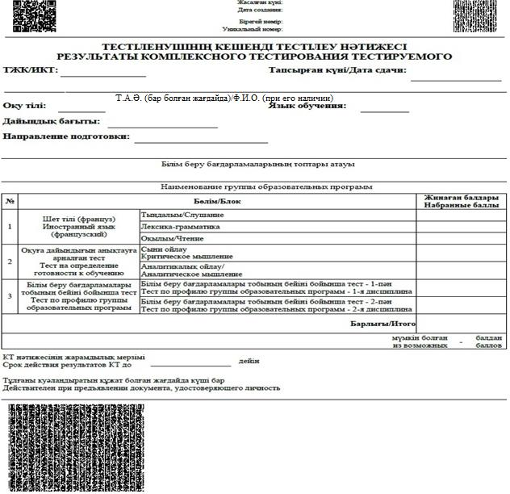

|  |  |
| --- | --- |
|  | Приложение 18 к приказу и.о. Министра образования и науки Республики Казахстан от 23 октября 2007 года № 502 |
|  | Форма |

**Результат комплексного тестирования тестируемого для магистратуры с английским языком обучения**

      Сноска. Форма - в редакции приказа Министра образования и науки РК от 02.09.2020 № 380 (вводится в действие после дня его первого официального опубликования).

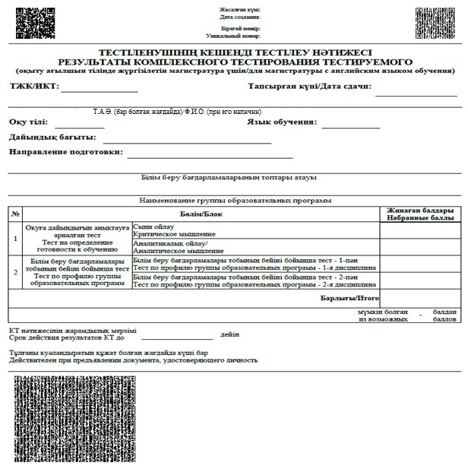

|  |  |
| --- | --- |
|  | Приложение 19 к приказу и.о. Министра образования и науки Республики Казахстан от 23 октября 2007 года № 502 |
|  | Форма |

**Заявление для участия в конкурсе на присуждение образовательного**  
 **гранта (послевузовское образование) через информационную систему**

      Сноска. Приложение 19 - в редакции приказа Министра науки и высшего образования РК от 29.05.2023 № 232 (вводится в действие после дня его первого официального опубликования).

|  |  |  |  |  |  |  |  |  |  |  |  |  |  |  |  |  |  |  |  |  |  |  |  |  |  |  |  |  |  |  |  |  |  |  |  |  |  |  |  |  |  |  |  |  |  |  |  |  |  |  |  |  |  |  |  |  |  |  |  |  |  |  |  |  |  |
| --- | --- | --- | --- | --- | --- | --- | --- | --- | --- | --- | --- | --- | --- | --- | --- | --- | --- | --- | --- | --- | --- | --- | --- | --- | --- | --- | --- | --- | --- | --- | --- | --- | --- | --- | --- | --- | --- | --- | --- | --- | --- | --- | --- | --- | --- | --- | --- | --- | --- | --- | --- | --- | --- | --- | --- | --- | --- | --- | --- | --- | --- | --- | --- | --- | --- |
| |  |  | | --- | --- | | **Қатысушы туралы мәлімет/Информация об участнике** | | | Тегі/Фамилия | |  |  |  |  |  |  |  |  |  |  |  |  | | --- | --- | --- | --- | --- | --- | --- | --- | --- | --- | --- | --- | |  |  |  |  |  |  |  |  |  |  |  |  | | | Аты/Имя | |  |  |  |  |  |  |  |  |  |  |  |  | | --- | --- | --- | --- | --- | --- | --- | --- | --- | --- | --- | --- | |  |  |  |  |  |  |  |  |  |  |  |  | | | Әкесінің аты (бар болған жағдайда)/  Отчество (при наличи) | |  |  |  |  |  |  |  |  |  |  |  |  | | --- | --- | --- | --- | --- | --- | --- | --- | --- | --- | --- | --- | |  |  |  |  |  |  |  |  |  |  |  |  | | | ЖСН/ИИН | |  |  |  |  |  |  |  |  |  |  |  |  | | --- | --- | --- | --- | --- | --- | --- | --- | --- | --- | --- | --- | |  |  |  |  |  |  |  |  |  |  |  |  | | | Сертификат номері/Номер сертификата | |  | | --- | |  | | | Тестілеу тілі | |  | | --- | |  | | | |
| **Жоспарлаған оқытуды таңдау/ Выбор планируемого обучения** | |
| Магистратураға дайындық формасы/Форма подготовки в магистратуру | |  | | --- | |  | |
| Білім беру бағдарламалары тобының коды және атауы/Код и наименование группы образовательных программ | |  |  |  | | --- | --- | --- | |  |  |  | |
| 1. ЖЖОКБҰ коды атауы / Код наименование ОВПО | |  |  |  | | --- | --- | --- | |  |  |  | |
| 2. ЖЖОКБҰ коды атауы / Код наименование ОВПО | |  |  |  | | --- | --- | --- | |  |  |  | |
| 3. ЖЖОКБҰ коды атауы / Код наименование ОВПО | |  |  |  | | --- | --- | --- | |  |  |  | |
| GPA | |  |  |  |  | | --- | --- | --- | --- | |  |  |  |  | |
| Шет тілін меңгергендігін растайтын халықаралық сертификат / Международный сертификат, подтверждающий владение иностранным языком | |  |  |  | | --- | --- | --- | |  | Балл |  | |
| |  |  |  |  |  |  |  |  |  |  | | --- | --- | --- | --- | --- | --- | --- | --- | --- | --- | | Тіркелген ЖЖОКБҰ / ОВПО регистрации | |  |  |  | | --- | --- | --- | |  |  |  | | Техникалық хатшының коды / Код технического секретаря | |  |  |  | | --- | --- | --- | |  |  |  | | | Техникалық хатшының қолы / Подпись технического секретаря | |  | | --- | |  | | Түсушінің қолы / Подпись поступающего | |  | | --- | |  | | | Тіркелген күні / Дата регистрации | |  |  |  |  |  |  |  |  |  |  | | --- | --- | --- | --- | --- | --- | --- | --- | --- | --- | |  |  |  |  |  |  |  |  |  |  | | | | | |

*Примечание:*

ЖСН – жеке сәйкестендіру номері;

ИИН – индивидуальный идентификационный номер;

ЖЖОКБҰ - жоғары және (немесе) жоғары оқу орнынан кейінгі білім беру ұйымдары;

ОВПО - организации высшего и (или) послевузовского образования.

|  |  |
| --- | --- |
|  | Приложение 20 к приказу и.о. Министра образования и науки Республики Казахстан от 23 октября 2007 года № 502 |
|  | Форма |

**Заявление для участия в конкурсе на присуждение образовательного гранта (послевузовское образование)**

      Сноска. Форма - в редакции приказа Министра образования и науки РК от 02.09.2020 № 380 (вводится в действие после дня его первого официального опубликования).

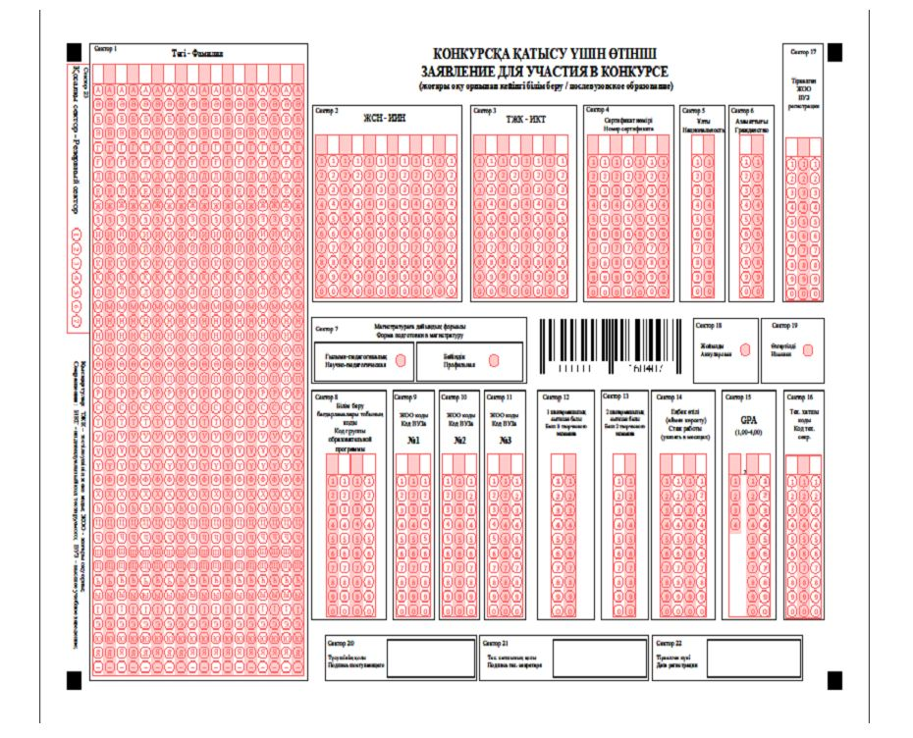

|  |  |
| --- | --- |
|  | Приложение 21 к приказу и.о. Министра образования и науки Республики Казахстан от 23 октября 2007 года № 502 |
|  | Форма |

**Свидетельство о присуждении образовательного гранта по группам**  
 **образовательных программ послевузовского образования**

      Сноска. Приложение 21 - в редакции приказа Министра науки и высшего образования РК от 29.05.2023 № 232 (вводится в действие после дня его первого официального опубликования).

|  |  |  |  |  |  |  |  |  |  |
| --- | --- | --- | --- | --- | --- | --- | --- | --- | --- |
|  |  |  |  | Жасалған күні: ________________ | |  | | --- | |  | |  |  |  |
|  |  |  |  | Дата создания: | |  |  |  |
|  |  |  |  | Бірегей нөмір: | |  |  |  |
|  |  |  |  | Уникальный номер: ____________________ |  | | |  |

**Куәлік**  
 **Свидетельство**

|  |  |  |  |  |
| --- | --- | --- | --- | --- |
| ҚАЗАҚСТАН РЕСПУБЛИКАСЫ ҒЫЛЫМ ЖӘНЕ ЖОҒАРЫ БІЛІМ МИНИСТРЛІГІ | МИНИСТЕРСТВО НАУКИ И ВЫСШЕГО ОБРАЗОВАНИЯ РЕСПУБЛИКИ КАЗАХСТАН | | |  |
| **Т.А.Ә. бар болған жағдайда/Ф.И.О. при его наличии** |
| **ЖСН/ИИН _________________________________** |  |  |  |  |
| **ТЖК/ИКТ _________________________________** |  |  |  |  |
| Қазақстан Республикасы ғылым және жоғары білім министрінің 20__ жылғы__ _____________№____ бұйрығы негізінде | на основании приказа Министра науки и высшего образования Республики Казахстан от ___ _____________ 20__ года №____ является обладателем образовательного гранта по группе образовательных программ послевузовского образования | | | |
| **ББТ коды мен атауы**  **_____________________________** | **код и наименование ГОП**  **_________________________________** | | |  |
| **Дайындық бағыты**  **_________________________________** | **Направление подготовки**  **_________________________________** | | |  |
| **ЖЖОКБҰ атауы**  **_________________________________** | **наименование ОВПО**  **_________________________________** | | |  |
| Жоғары оқу орнынан кейінгі білім беру бағдарламалары тобы бойынша білім грантының иегері болып табылады |  | | | |
|  |  | | | |
| Қазақстан Республикасының "Білім туралы" Заңының 47-бабы 17-тармағына сәйкес мемлекеттік білім беру тапсырысы негізінде білім алған Қазақстан Республикасының азаматтары Қазақстан Республикасы Үкіметімен белгіленген тәртіпте жұмыспен өтеуге міндетті | В соответствии с пунктом 17 статьи 47 Закона Республики Казахстан "Об образовании", граждане Республики Казахстан, обучившиеся на основе государственного образовательного заказа, обязаны отработать в порядке, определяемом Правительством Республики Казахстан | | |  |
| ТҰЛҒАНЫ КУӘЛАНДЫРАТЫН ҚҰЖАТ БОЛҒАН ЖАҒДАЙДА КҮШІ БАР. ЖАРАМДЫЛЫҒЫ: БАРЛЫҚ ОҚУ МЕРЗІМІ. | | | | |
| ДЕЙСТВИТЕЛЬНО ПРИ ПРЕДЪЯВЛЕНИИ ДОКУМЕНТА, УДОСТОВЕРЯЮЩЕГО ЛИЧНОСТЬ. СРОК ДЕЙСТВИЯ: НА ПЕРИОД ОБУЧЕНИЯ | | | | |

*Примечание:*

ТАӘ - тегі, аты, әкесінің аты;

ФИО - фамилия, имя, отчество;

ЖСН – жеке сәйкестендіру номері;

ИИН – индивидуальный идентификационный номер;

ТЖК - тестіленушінің жеке коды;

ИКТ - индивидуальный код тестируемого;

ББТ – білім беру бағдарламалар тобы;

ГОП – группа образовательных программ;

ЖЖОКБҰ - жоғары және (немесе) жоғары оқу орнынан кейінгі білім беру ұйымдары;

ОВПО - организации высшего и (или) послевузовского образования.

|  |  |
| --- | --- |
|  | Приложение 22 к приказу и.о. Министра образования и науки Республики Казахстан от 23 октября 2007 года № 502 |
|  | Форма |

**Результат комплексного тестирования тестируемого для групп образовательных программ, требующих творческой подготовки**

      Сноска. Форма - в редакции приказа Министра образования и науки РК от 02.09.2020 № 380 (вводится в действие после дня его первого официального опубликования).

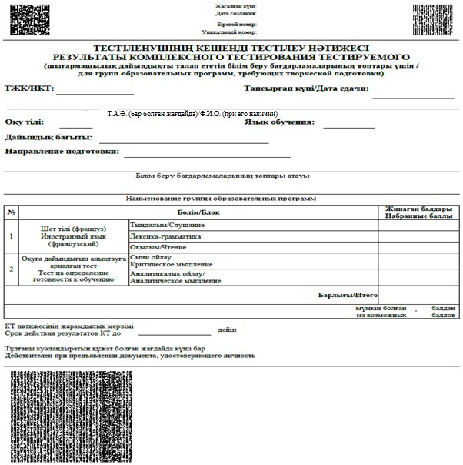

|  |  |
| --- | --- |
|  | Приложение 23 к приказу и.о. Министра образования и науки Республики Казахстан от 23 октября 2007 года № 502 |
|  | Форма |

**Результат комплексного тестирования тестируемого для групп образовательных программ, требующих знания арабского языка**

      Сноска. Форма - в редакции приказа Министра образования и науки РК от 02.09.2020 № 380 (вводится в действие после дня его первого официального опубликования).

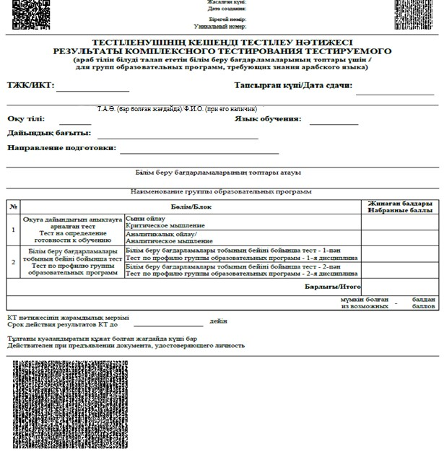

|  |  |
| --- | --- |
|  | Приложение 24 к приказу и.о. Министра образования и науки Республики Казахстан от 23 октября 2007 года № 502 |
|  | Форма |

**Результат вступительного экзамена по иностранному языку тестируемого**

      Сноска. Форма - в редакции приказа Министра образования и науки РК от 02.09.2020 № 380 (вводится в действие после дня его первого официального опубликования).

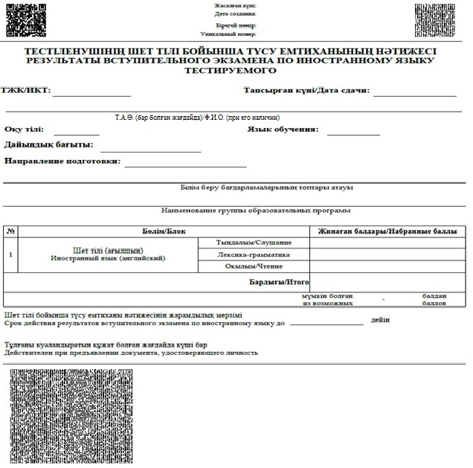

|  |  |
| --- | --- |
|  | Приложение 25 к приказу и.о. Министра образования и науки Республики Казахстан от 23 октября 2007 года № 502 |
|  | Форма |

**Результат единого национального тестирования тестируемого, выданный выпускнику АОО "НИШ", где баллы внешнего оценивания результатов обучения переведены в баллы единого национального тестирования**

      Сноска. Форма - в редакции приказа Министра образования и науки РК от 02.09.2020 № 380 (вводится в действие после дня его первого официального опубликования).

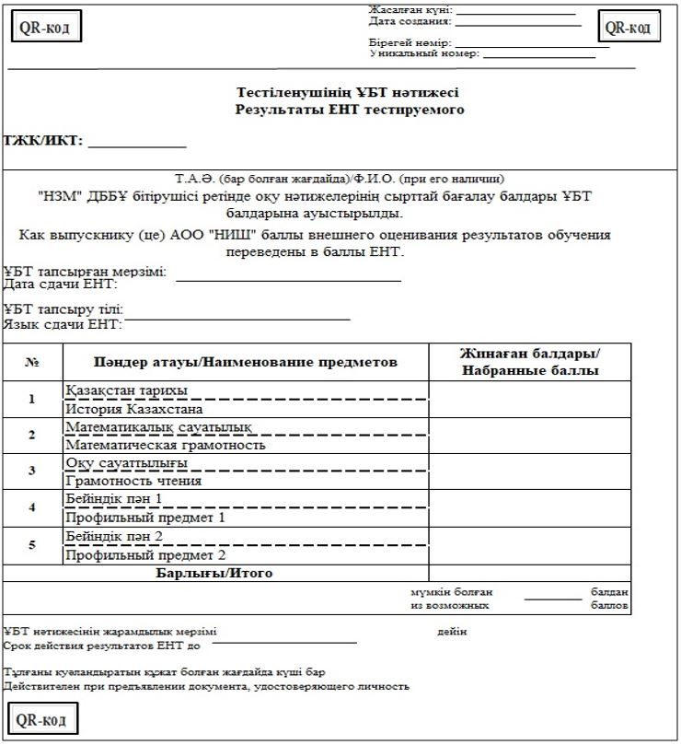

|  |  |
| --- | --- |
|  | Приложение 26 к приказу и.о. Министра образования и науки Республики Казахстан от 23 октября 2007 года № 502 |
|  | Форма |

**Заявление для участия во вступительном экзамене в докторантуру**

      Сноска. Приказ дополнен приложением 26 в соответствии с приказом Министра науки и высшего образования РК от 29.05.2023 № 232 (вводится в действие после дня его первого официального опубликования).

|  |
| --- |
| ПОСЛЕВУЗОВСКОЕ ОБРАЗОВАНИЕ (ДОКТОРАНТУРА) |
| Выбрать тип тестирования: Вступительный экзамен в докторантуру |
| Персональные данные |
| ИИН |
| Фамилия |
| Имя |
| Отчество |
| E-mail |
| Гражданство |
| Национальность |
| Пол |
| Дата рождения |
| Контактный телефон |
| Сведения ☐ о наличии международного сертификата, подтверждающего владение иностранным языком |
| Выбрать международный сертификат, подтверждающий владение иностранным языком |
| Указать балл |
| Выбрать официальный сертификат о сдаче экзамена по государственному языку "КАЗТЕСТ" |
| Указать уровень |
| ПАРАМЕТРЫ ТЕСТИРОВАНИЯ: |
| Выбрать код и наименование группы образовательных программ |
| Выбрать область |
| Выбрать наименование ОВПО |
| Выбрать язык сдачи тестирования |
| Выбрать город тестирования |
| Данные об инвалидности |
| Ознакомление с Правилами |
| Произведение оплаты |

*Примечание*:

ИИН – индивидуальный идентификационный номер;

ОВПО - организации высшего и (или) послевузовского образования.

|  |  |
| --- | --- |
|  | Приложение 27 к приказу и.о. Министра образования и науки Республики Казахстан от 23 октября 2007 года № 502 |
|  | Форма |

**Результат единого национального тестирования тестируемого,**  
 **полученного при конвертации баллов международного сертификата**  
 **в баллы единого национального тестирования**

      Сноска. Приказ дополнен приложением 27 в соответствии с приказом Министра науки и высшего образования РК от 29.05.2023 № 232 (вводится в действие после дня его первого официального опубликования).

|  |  |  |  |  |  |  |  |  |
| --- | --- | --- | --- | --- | --- | --- | --- | --- |
|  |  |  |  |  |  | Жасалған күні: _________________ |  |  |
|  |  |  |  |  |  | Дата создания: __________________ | |  |
|  |  |  |  |  |  | Бірегей нөмір: ______________________ | |  |
|  |  |  |  |  |  | Уникальный номер: ________________ | |  |

**Тестіленушінің ҰБТ нәтижесі**   
 **Результаты ЕНТ тестируемого**

**ЖСН/ИИН: ___________________________**

**ТЖК/ИКТ**: ________________________

|  |
| --- |
| **Т.А.Ә. бар болған жағдайда/Ф.И.О. при его наличии** |
| ____________________________________ халықаралық тест сертификаты бар тұлғаға Қазақстан Республикасы Білім және ғылым министрінің 2018 жылғы 31 қазандағы №600 бұйрығымен бекітілген ауыстыру шкаласы негізінде ________________________________________________________________________________________ пәндерінің балдары ҰБТ балына ауыстырылды. | | | | | | | | | | | | | | | | | | | |
| Обладателю(нице) сертификата международных тестов _____________________________________________ на основании шкалы перевода, утвержденной приказом Министра образования и науки Республики Казахстан от 31 октября 2018 № 600 (Зарегистрирован в Министерстве юстиции Республики Казахстан 31 октября 2018 года № 17650) года, баллы по предметам ____________________________________________________________________ переведены в баллы ЕНТ. | | | | | | | | | | | | | | | | | | | |
| ҰБТ тапсырған мерзімі: | | | | _______________________________ | | | | | | |  |  |  |  |  |  | |  | |
| Дата сдачи ЕНТ: | | | |  | | | | | | | | | |  |  |  | |  | |
|  |  | |  |  | | | | | | |  |  |  |  |  |  | |  | |
| ҰБТ тапсыру тілі: | | | |  | | | | | | |  |  |  |  |  |  | |  | |
| Язык сдачи ЕНТ: | | | ________________________________ | | | | | | | | | |  |  |  |  | |  | |
|  |  | |  |  | | | | | | |  |  |  |  |  |  | |  | |
| **№** | **Пәндер атауы/Наименование предметов** | **Жинаған балдары/ Набранные баллы** |
| 1 | | Қазақстан тарихы/Жалпы кәсіптік пән  - - - - - - - - - - - - - - - - - - - - - - - - - - - - - - - - - - - - - - | | | | | |  | | | | | | | | | | | |
| История Казахстана/Общепрофессиональная дисциплина | | | | | |
| 2 | | Математикалық сауаттылық/Арнайы пән  - - - - - - - - - - - - - - - - - - - - - - - - - - - - - - - - - - - - - - | | | | | |  | | | | | | | | | | | |
| Математическая грамотность/Специальная дисциплина | | | | | |
| 3 | | Оқу сауаттылығы/-  - - - - - - - - - - - - - - - - - - - - - - - - - - - - - - - - - - - - - - | | | | | |  | | | | | | | | | | | |
| Грамотность чтения/- | | | | | |
| 4 | | Бейіндік пән 1/- | | | | | |  | | | | | | | | | | | |
| Профильный предмет 1/- | | | | | |
| 5 | | Бейіндік пән 2/- | | | | | |  | | | | | | | | | | | |
| Профильный предмет 2/- | | | | | |
| **Барлығы/Итого** |  | | | | | | | | | | | |
| мүмкін болған ________ балдан  из возможных _________баллов | | | | | | | | | | | | | | | | | | | |
| ҰБТ нәтижесінің жарамдылық мерзімі __________________ дейін | | | | | | | | | | | | | | | | | | | |
| Срок действия результатов ЕНТ до | | | | | | | | | | | | | | | | | | | |
|  | |  |  | |  |  |  | |  |  | | | | | | |  | |  |
| Тұлғаны куәландыратын құжат болған жағдайда күші бар | | | | | | | | | | | | | | | | | | | |
| Действителен при предъявлении документа, удостоверяющего личность | | | | | | | | | | | | | | | | | | | |

*Примечание:*

ҰБТ – ұлттық бірыңғай тестілеу;

ЕНТ – единое национальное тестирование;

ЖСН – жеке сәйкестендіру номері;

ИИН – индивидуальный идентификационный номер;

ТЖК - тестіленушінің жеке коды;

ИКТ - индивидуальный код тестируемого;

ТАӘ - тегі, аты, әкесінің аты; ФИО - фамилия, имя, отчество.

|  |  |
| --- | --- |
|  | Приложение 28 к приказу и.о. Министра образования и науки Республики Казахстан от 23 октября 2007 года № 502 |
|  | Форма |

**РЕЗУЛЬТАТЫ ВСТУПИТЕЛЬНОГО ЭКЗАМЕНА**  
 **ПОСТУПАЮЩЕГО В ДОКТОРАНТУРУ**

      Сноска. Приказ дополнен приложением 28 в соответствии с приказом Министра науки и высшего образования РК от 29.05.2023 № 232 (вводится в действие после дня его первого официального опубликования).

**ЖСН/ИИН: ____________**

**ТЖК/ИКТ: ____________**                         **Тапсырған күні/Дата сдачи:** ____________

      ____________________________________________________________________________

                  (Т.А.Ә. бар болған жағдайда/Ф.И.О. при его наличии)

**Тапсыру тілі:** ________                               **Язык сдачи**: ________

___________________________________________________________________________

                  Білім беру бағдарламалары тобының атауы

___________________________________________________________________________

                  Наименование группы образовательных программ

___________________________________________________________________________

      Жоғары және (немесе) жоғары оқу орнынан кейінгі білім беру бағдарламаларын іске

                        асыратын білім беру ұйымының атауы

___________________________________________________________________________

Наименование организации образования, реализующие образовательные программы

                  высшего и (или) послевузовского образования

|  |  |  |
| --- | --- | --- |
| **№** | **Бөлім/Блок** | **Жинаған балдары**  **Набранные баллы** |
| 1 | Оқуға түсушімен жоғары және (немесе) жоғары оқу орнынан кейінгі білім беру бағдарламаларын іске асыратын білім беру ұйымының емтихан комиссиясы өткізетін әңгімелесу  Собеседование с поступающим, проводимое экзаменационной комиссией организации образования, реализующие образовательные программы высшего и (или) послевузовского образования | |  |
| 2 | Эссе | |  |
| 3 | Докторантурада оқуға дайындығын анықтауға арналған тест  Тест на готовность к обучению в докторантуре | |  |
| 4 | Білім беру бағдарламасы тобының бейіні бойынша емтихан  Экзамен по профилю группы образовательной программы | |  |
| Барлығы/Итого | | | - |
| мүмкін болған - балдан  из возможных - баллов | | | |
| Докторантураға түсу емтиханы нәтижесінің жарамдылық мерзімі | | ________  _______  _____ | дейін |
| Срок действия результатов вступительного экзамена докторантуру до | |

      Тұлғаны куәландыратын құжат болған жағдайда күші бар

Действителен при предъявлении документа, удостоверящего личность

*Примечание:*

ЖСН – жеке сәйкестендіру номері;

ИИН – индивидуальный идентификационный номер;

ТЖК - тестіленушінің жеке коды;

ИКТ - индивидуальный код тестируемого;

ТАӘ - тегі, аты, әкесінің аты;

ФИО - фамилия, имя, отчество.

© 2012. РГП на ПХВ «Институт законодательства и правовой информации Республики Казахстан» Министерства юстиции Республики Казахстан